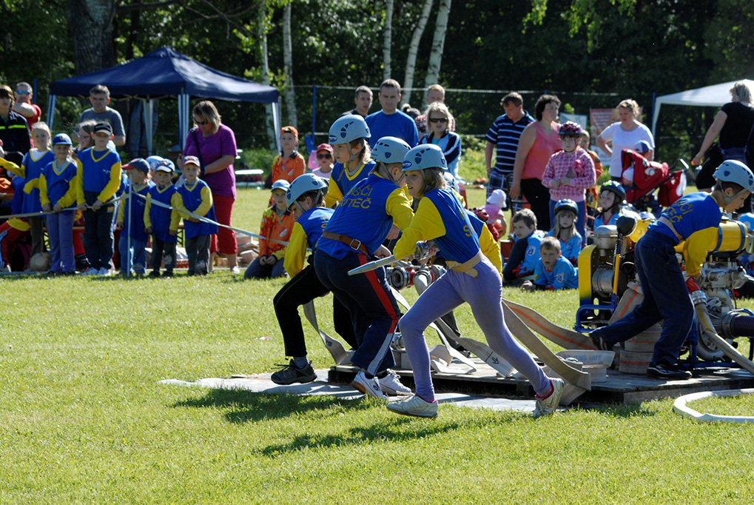
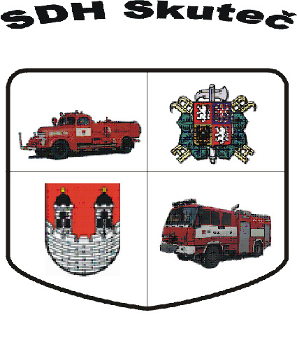

soutěž mladých hasičů

kategorie mladší, starší žáci
disciplíny – štafeta požárních dvojic, požární útok
startovné 100,- za jedno družstvo
závod proběhne na hřišti u koupaliště ve Skutči

Program:
7:30 | - | 8:00 | Prezence
8:00 | - | 8:15 | Zahájení
8:15 | - | 8:30 | porada vedoucích
8:30 | - | 11:30 | požární útok I. pokusy, štafeta požárních dvojic
11:30 | - | 12:00 | Oběd
12:00 | - | 15:00 | požární útok II. pokusy, starší rozstřely
15:30 |  |  | Vyhlášení
!!program je pouze orientační, může se měnit dle průběhu soutěže!!

Propozice:
- soutěž proběhne dle pravidel směrnice hry Plamen, včetně všech dodatků!!!
- soutěží se v kategorii mladší žáci, starší žáci – dle pravidel okresu Chrudim (stará pravidla)
- rozhodčí disciplín: Dvojice – Čechlovský Jiří, Útok – Mlynářová Kateřina
- vedení soutěže: Velitel - Brokl František, organizační – Šenkýř Jiří
- startovné činí 100,- Kč za jedno družstvo (max. 10 soutěžících + 2 dospělí)
- soutěž není připojištěna, závodníci jsou při závodě kryti pojištěním vyplívajícím z členství v SH ČMS – podmínkou je dodržování všech pravidel
- startuje se podle startovních čísel, v případě požárních dvojic se může upravit startovní listina z důvodu nástupu družstev na PÚ, II. kolo požárního útoku s výměnou plata u mladších, do II. kola u starších žáků postupuje prvních 8 družstev, které dále postupují dle pavouku, do kterého jsou zařazeni dle 1. kola
- čas přípravy na dvojice je 2 minuty, požární útok 5 minut
- při podání protestu, nebo odvolání bude složena vratná kauce ve výši 500,- Kč
- pořadatel si vyhrazuje právo na případnou změnu a úpravu v programu závodu vzhledem k počasí, tak aby byla zajištěna bezpečnost závodníků a časový plán
- občerstvení zajištěno
- přihlášky budou přijímány do 19. dubna 2015
- maximální počet přihlášených družstev je 40 v součtu obou kategorií, o účasti rozhoduje datum přijetí přihlášky
- přihláška družstva je potvrzena až zaplacením startovného při prezenci do doby před uzavřením startovní listiny, v případě nezaplacení je i přihlášené družstvo z listiny vyřazeno
- přihlášky zasílejte na adresu: SDH Skuteč
Rubešova 542
539 73 Skuteč
na mail: vojtech.brokl@seznam.cz
telefonicky: 731 557 428 – Jiří Šenkýř
________________________________________________________________________________

Název sboru: …………………………………………………………………………..
Kategorie starší – počet družstev …. Kategorie mladší – počet družstev …..
Vedoucí družstva: …………………………………………………………………….
Kontakt (telefon a e-mail): ……………………………………………………………

